В рамках превентивных мероприятий по безопасности труда в регионе 12 марта 2024 г в здании администрации для организаций и индивидуальных предпринимателей состоялся семинар на тему «Интеграция профессиональных рисков в обучении по вопросам охраны труда, работа в личном кабинете Минтруда России».

Вишняк Мария Николаевна, руководитель отдела оценки профессиональных рисков ООО «ЦКБТ», к.т.н., заведующий кафедрой «Безопасность жизнедеятельности» АлтГТУ им. И.И. Ползунова рассказала, что в соответствии со [статьёй 214](https://xn----8sbbilafpyxcf8a.xn--p1ai/trudovoj-kodeks/%d1%81%d1%82%d0%b0%d1%82%d1%8c%d1%8f-214-%d1%82%d0%ba-%d1%80%d1%84.html) Трудового кодекса Российской Федерации работодатель обязан обеспечить обучение по охране труда, в том числе обучение безопасным методам и приёмам выполнения работ, обучение по оказанию первой помощи пострадавшим на производстве, обучение по использованию (применению) средств индивидуальной защиты, инструктаж по охране труда, стажировку на рабочем месте (для определённых категорий работников) и проверку знания требований охраны труда.

Постановлением Правительства Российской Федерации от 24 декабря 2021 г. № 2464 “О порядке обучения по охране труда и проверки знания требований охраны труда” (далее – [Постановление № 2464](https://xn----8sbbilafpyxcf8a.xn--p1ai/npa/%D0%BF%D0%BE%D1%81%D1%82%D0%B0%D0%BD%D0%BE%D0%B2%D0%BB%D0%B5%D0%BD%D0%B8%D0%B5-2464.html)) утверждены Правила обучения по охране труда и проверки знания требований охраны труда (далее – Правила).

В ходе проведения семинара были озвучены вопросы организации  комплексного обучения  работников охране труда по согласованному регламенту, разработки документов, обеспечительных процессов, передаче данных в реестр обученных, учету обученных, хранению и систематизации документов об обучении.

Каждому слушателю семинара выдан Сертификат Участника который удостоверяет, что он прослушал(а) семинар на тему: Интеграция профессиональных рисков в обучен.

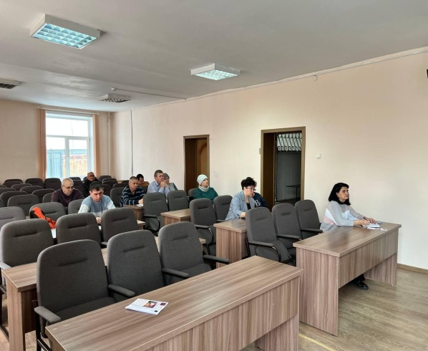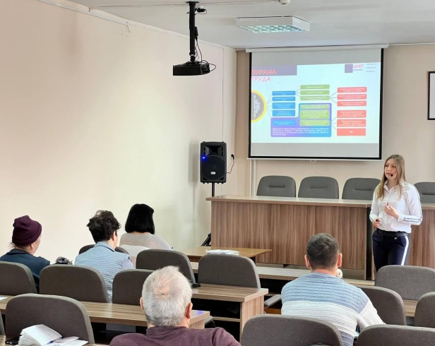

ООО «ЦКБТ» – комплексное сопровождение по охране труда.

Лицензия на осуществление образовательной деятельности № Л035-01260-22/00658495 от 22.06.2023г., выдана Министерством образования и науки Алтайского края Аккредитация Министерства труда РФ на оказание услуг в области охраны труда № 8630 от 25.07.2023г., № 9304 от 30.01.2024г.

В рамках соблюдения трудового законодательства РФ и выполнения превентивных мероприятий по охране труда, направленных на снижение травматизма и сохранение жизни и здоровья работников организаций, предоставляем широкий спектр услуг в области охраны труда:

Бесплатный аудит системы управления охраны труда;

Разработка пакета документов по охране труда под ключ;

Разработка пакета документов по пожарной безопасности под ключ;

Оценка профессиональных рисков;

Обучение по охране труда (в соответствии Постановлением Правительства № 2464),

профессиональное обучение,

повышение квалификации и профессиональная переподготовка по различным направлениям (пожарная безопасность, охрана труда, первая помощь, гражданская оборона, антитеррористическая безопасность, противодействие коррупции, управление персоналом, экология, БДД, промышленная безопасность, электробезопасность, работы на высоте, работы в ОЗП, доступная среда и др.)

Аутсорсинг процесса обучения по охране труда;

Экологическая безопасность на предприятии;

Специальная оценка условий труда

Контактная информация:

+7(3852) 699-775 +7 (992) 132 4737 info@cbtrud.ru